При разработке новых видов косметики в мире ежегодно гибнет 8 миллионов подопытных животных  Вы хотите узнать, что происходит с подопытным животным во время тестирования того или иного продукта?  В тесте Драйза кроликам наносят на глаз испытуемое вещество и ждут, пока не наступит повреждение роговицы. Часто тест заканчивается гибелью глаза. Голова животного прочно зафиксирована, и животное не может потереть лапой глаз, который разъедает нанесённый препарат.  В тестах на раздражение кожи крысам, морским свинкам, кроликам, а иногда собакам, кошкам и обезьянам, сбривают шерсть и втирают в кожу испытуемое вещество.  Крысам и морским свинкам (физиология этих животных такова, что у них нет способности к рвоте) вводят в желудок моющее или косметическое средство, и ждут, пока определенный процент животных не погибнет.  В тестах на вдыхание паров: животных помещают в | камеры, в которые накачаны испарения испытуемого продукта. На одной из видеозаписей этих тестов показан крошечный котенок, бьющийся в агонии.  К сожалению, множество компаний все еще тестируют свою продукцию на животных.  Самые жестокие опыты проводит Procter & Gamble.  В мире сотни компаний перешли на современные гуманные способы тестирования препаратов.  На их продукции стоит значок «Not tested on animals», «Animal friendly» или «Cruelty Free» (знаки – кролик в круге или ладонь, накрывающая кролика).  Если Вы покупаете продукцию этих фирм, Вы говорите "Да" современным, гуманным и более надежным опытам!  Центр защиты прав животных «ВИТА»  www.vita.org.ru
  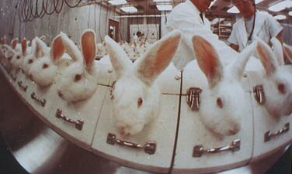
  тест Драйза
  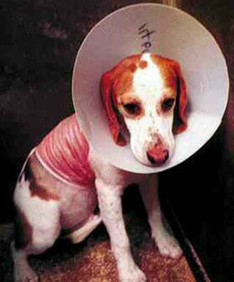
  тест на раздражение кожи
  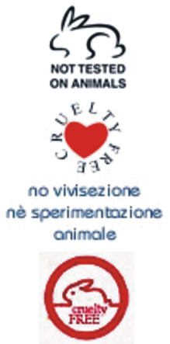

Фирмы, тестирующие продукцию на животных:  Arm & Hammer (Church & Dwight), Bic Corporation, Boyle-Midway, Braun (Gillette Company), Chesebrough-Ponds (Faberge, Ponds, Vaseline), Church & Dwight (Aim, Arm & Hammer, Arrid, Brillo, Close-up, Lady's Choice, Mentadent, Nair, Pearl Drops), Clairol (Aussie, Daily Defense, Herbal Essences, Infusium 23, Procter & Gamble), Clorox (ArmorAll, Formula 409, Fresh Step, Glad, Liquid Plumber, Pine-Sol, Soft Scrub, S.O.S., Tilex), Colgate-Palmolive Co. (Ajax, Fab, Hills Pet Nutrition, Mennen, Palmolive, SoftSoap, Speed Stick), Coty (Adidas, Calvin Klein, Davidoff, Glow, The Healing Garden, JOOP!, Jovan, Kenneth Cole, Lancaster, Marc Jacob, Rimmel, Stetson), Cover Girl (Procter & Gamble), Del Laboratories (CornSilk, LaCross, Naturistics, New York Color, Sally Hansen), Dial Corporation (Purex, Renuzit), Erno Laszlo, Gillette Co. (Braun, Duracell), Helene Curtis Industries (Finesse, Salon Selectives, Thermasilk, Unilever), Johnson & Johnson (Aveeno, Clean & Clear, Neutrogena, ROC), Kimberly-Clark Corp. (Cottonelle, Huggies, Kleenex, Kotex, Pull-Ups, Scott Paper), Lever Bros. (Unilever), L'Orеal U.S.A. (Biotherm, Cacharel, Garnier, Giorgio Armani, Helena, Rubinstein, Lancome, Matrix Essentials, Maybelline, Ralph Lauren, Fragrances, Redken, Soft Sheen, Vichy), Max Factor (Procter & Gamble), Mead, Melaleuca, Mennen Co. (Colgate-Palmolive), Neoteric Cosmetics, New Dana Perfumes, Noxell (Procter & Gamble), Olay Co./Oil of Olay (Procter & Gamble), Oral-B (Gillette Company), Pantene (Procter & Gamble), Pfizer (BenGay, Desitin, Listerine, Lubriderm, Plax, Visine), Physique (Procter & Gamble), Playtex Products (Baby Magic, Banana Boat, Ogilvie), Procter & Gamble Co. (Clairol, Cover Girl, Crest, Giorgio, Iams, Max Factor, Physique, Tide), Reckitt Benckiser (Easy Off, Lysol, Mop & Glo, Old English, Resolve, Spray 'N Wash, Veet, Woolite), Richardson-Vicks (Procter & Gamble), Sally Hansen (Del Laboratories), Schering-Plough (Bain de Soleil, Coppertone, Dr. Scholl's), S.C. Johnson (Drano, Edge, Fantastik, Glade, OFF!, Oust, Pledge, Scrubbing Bubbles, Shout, Skintimate, Windex, Ziploc), SoftSoap Enterprises (Colgate-Palmolive), Suave (Unilever), 3M (Post-It, Scotch), Unilever (Axe, Dove, Helene Curtis, Lever Bros., Suave). | Фирмы, производящие  парфюмерию и косметику  без причинения вреда животным:  Аюрведа Плюс, Anytime, Aquolina (Selective Spa), Aroma Vital, Arran Aromatics, Astonish (бытовая химия), Avon, Bamboo Aesthetics, Baylis & Harding, Better Botanicals, Beverly Hills Formula, Bi-Es (парфюмерия), Bio Aromes, Biorganics Hair Therapy, Body shop , Boutique D Elite, Bourjois, Chanel, Clarins, Crown House, Cutrin, Deborah, Dr Taffi, Е (бытовая химия), Ecover, Elisabeth French, Emami UK Ltd. (зубная паста Veda), Estee Lauder, Freeman , Forever Living Products, Gal, Got 2b Spa, Green Mama, Herbina, India Cosmo, Infinum NEW!, IsaDora, Ja-De, Jaikaran India Limited (зубная паста Orohyi), La Chalet, L Angellica, Lumene, Lush, Mary Kay , McBride (бытовая химия), Mediterranean SPA, Midani Erbe, Montagne Jeunesse, Nivea, Nature's Gate, Natural Source, Nature Shop, Oceanic Cosmetics, Octagon Investment Holdings (лак для волос "Och!"), Oriflame, Orly, Paglieri (Felce Azzurra, Cleo), Radox, Revlon, Ria of London (UK Aerosols Ltd), Scholl (Seton Scholl Heathcare, London), Seventeen, Statestrong, Still, The Color Workshop (Markwins International Corporation), T-Zone (Brodie&Stone), Vicco (зубная паста), Yves Rocher  -----------------------------------------------------------------------------------------------------------------------------------------------------------------------------------------------------------------------------------------------------------------------------------------------------------------------------------------------------------------------------------------------------------------------------------------------------------------------------------  Списки неполные. Подробнее – на сайтах: www.vita.org.ru, www.peta.org
  